*Esta guía tiene un 60% de exigencia”
L : 60 a 100% de logro
NL: menos del 60% de logro

Puntaje Obtenido | L | NL

Instrucciones para los/las estudiantes:
- Lee atentamente cada pregunta y responde en el espacio dado/ o selecciona respuesta según corresponda.
- Si tienes alguna duda ,consulta en el Texto de la asignatura (o digital en www.curriculum línea.cl.
- Continúa revisando la página del Colegio para que continúes desarrollando nuevas actividades y revises tus avances.

Guía “Unidad I”: Aproximación a la U.M, C y D

Nombre: ____________________________________________________

Fecha: ___________________________

Curso: 4°___

Objetivos

Comprender el concepto de aproximación.

Aplicar estrategia para aproximar por redondeo.

Ruta de aprendizaje: Aproximación por redondeo

Estimados estudiantes

¿Te has preguntado qué es aproximar por redondeo? ¿Qué estrategia debo utilizar para aproximar por redondeo?

Responder estas preguntas será el desafío de esta semana. Al finalizar estas actividades, serás capaz de:

- Comprender el concepto de aproximación.

- Aplicar estrategias para aproximar por redondeo a la Unidad de mil, centena y decena.

Para este desafío, tendrás una semana. Te recomiendo dedicar un máximo de una hora al día.

Recorrido para lograr el desafío semanal:

  - Repasarás lo que ya sabes de los conceptos que comprenden la aproximación por redondeo. Te darás cuenta de que ya tienes algunas pistas para responder nuestras preguntas, y si te quedaron dudas, podrás resolverlas. Para ello, revisarás la Guía n° I Aproximación por redondeo a la U.M, C y

D.

- A continuación, aplicaras cada uno de los pasos de la estrategia aprendida, observando y practicando a partir de ejercicios propuestos.
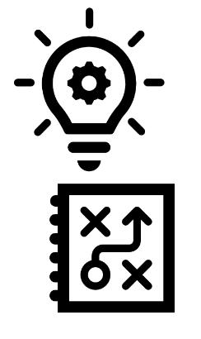

Con esto, tendrás todas las herramientas para responder a las preguntas de la semana.

- Ahora sí, realiza las actividades de la Guía “Mi desafío semanal”. A partir de lo aprendido, deberás realizar la aproximación por redondeo de números dados, aplicando de manera implícita la estrategia aprendida.

APROXIMACIÓN POR REDONDEO

¿Te has preguntado qué es aproximar por redondeo? ¿Has ido con tus padres al supermercado, y han querido hacer cálculos rápidos y no tan complejos, por ejemplo? ¿Qué estrategia debo utilizar para aproximar por redondeo? La presente guía te invitará a responder estas preguntas que serán tu desafío de esta semana.

Esto es lo que ya sabes:

A partir de los contenidos aprendidos en años anteriores, deberías saber que: (destaca las ideas claves)

- ¿Qué es aproximar?

Es una estrategia que te permite obtener un número que es próximo a otro.
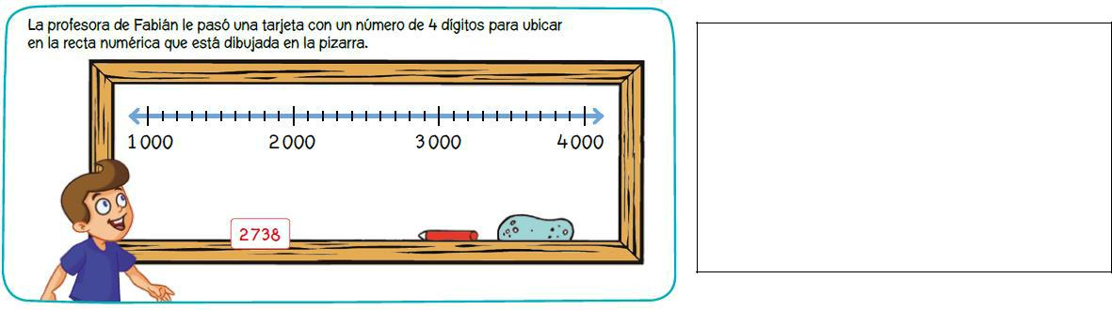

¿Entre qué números debe ubicar la tarjeta Fabián?

¿A qué número se acerca más?

Te darás cuenta que el número de Fabián se acerca más al 3.000

Los números redondeados son más fáciles para cuando tienes que hacer cálculos mentales. Pero recuerda que los números redondeados son solo aproximaciones (no son los números exactos).

Un número se puede aproximar por redondeo a cualquiera de sus dígitos.

Hoy aprenderás sólo a aproximar a la U.M, C y D.

b) Recordando conceptos:
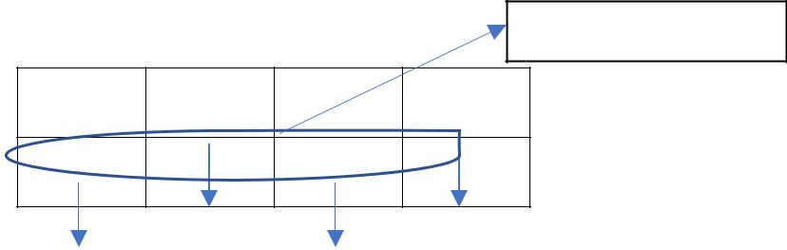
Número

U.M C D U

3 | 5 | 4 | 5

dígito dígito dígito dígito

Estrategia de aproximación por redondeo a la U.M, C y D

¿Qué significa aproximar a la U.M, C o D?

Paso 1

Lo primero que debes hacer, es identificar entre que unidades de mil, centenas o decenas se encuentra el número que quieres aproximar, según el ejemplo que se muestra a continuación:

Observa el ejemplo 1:

Número | Aproximar a
 |  |  | U.M |  |  | C |  |  | D | U
3.543 |  | 3.543 está entre |  | 3.543 está entre |  |  | 3.543 está entre
 |  | Unidades de mil |  | Centenas 500 y 600 |  |  | Decenas 40 y 50
 |  |  | 3.000 y 4.000 | Si consideramos el |  |  | Si consideramos el número
 |  |  |  | número completo |  |  | completo 3.540 y 3.550
 |  |  |  | 3.500 y 3.600

Observa el ejemplo 2:

Número |  | Aproximar a
 |  |  | U.M |  |  | C |  |  | D | U
8.567 |  | 8.567 está entre |  | 8.567 está entre |  |  | 8.567 está entre
 |  | Unidades de mil |  | Centenas 500 y 600 |  |  | Decenas 60 y 70
 |  | 8.000 y 9.000 |  | Si consideramos el |  |  | Si consideramos el
 |  |  |  | número completo 8.500 |  |  | número completo 8.560
 |  |  |  | y 8.600 |  |  | y 8.570

Paso 2

Para aproximar un número por redondeo, debes subrayar el dígito que deseas aproximar y ver el dígito anterior aplicando la siguiente regla:

Regla de aproximación: si el dígito subrayado es mayor o igual a 5, aumentas el dígito. Si es menor que 5, el dígito se
mantiene. APRENDE ESTA REGLA

Observa el ejemplo 1:

Número | Aproximar a
 | U.M |  |  |  |  | C |  |  |  |  | D |  |  |  | U
3.543 | 1) Subrayo: 3.543 |  |  |  | 1)Subrayo: 3.543 |  |  |  |  | 1) Subrayo 3.543
 | Está entre: 3.000 y 4.000 |  |  |  | Está entre: 3500 y 3600 |  |  |  |  | Está entre: 3.540 y 3.550
 | 2) ¿A cuál se acerca más? |  |  |  | 2) ¿A cuál se acerca más? |  |  |  |  | 2) ¿A cuál se acerca más?
 | Veo dígito |  | anterior | al | Veo dígito |  | anterior |  | al | Veo dígito | anterior |  |  | al
 | subrayado, es igual a 5 |  |  |  | subrayado, es igual a 4 |  |  |  |  | subrayado, es igual a 3
 | 3) Aplico regla |  |  |  | 3) Aplico regla |  |  |  |  | 3) Aplico regla
 | Por lo tanto: El dígito |  |  |  | Por lo tanto, el dígito |  |  |  |  | Por lo tanto, el dígito
 | subrayado |  | (dígito | que | subrayado |  | (dígito |  | que | subrayado | (dígito |  |  | que
 | quiero |  | aproximar) |  | quiero aproximar) |  |  |  | se | quiero aproximar) |  |  |  | se
 | aumenta |  |  |  | mantiene. |  |  |  |  | mantiene.
 | 4) Se aproxima a: 4.000 |  |  |  | 4) Se aproxima a: 3.500 |  |  |  |  | 4) Se aproxima a: 3.540

Observa el ejemplo 2:

Número | Aproximar a
 | U.M |  |  |  |  | C |  |  |  |  | D |  |  |  | U
4.678 | 1) Subrayo: 4.678 |  |  |  | 1) Subrayo: 4.678 |  |  |  |  | 1) Subrayo: 4.678
 | Está entre: 4.000 y 5.000 |  |  |  | Está entre:4.600 y 4.700 |  |  |  |  | Está entre: 4.670 y 4.680
 | 2) ¿A cuál se acerca más? |  |  |  | 2) ¿A cuál se acerca más? |  |  |  |  | 2) ¿A cuál se acerca más?
 | Veo dígito |  | anterior | al | Veo dígito |  | anterior |  | al | Veo dígito | anterior |  |  | al
 | subrayado, es igual a = 6 |  |  |  | subrayado, es igual a = 7 |  |  |  |  | subrayado, es igual a = 8
 | 3) Aplico regla |  |  |  | 3) Aplico regla |  |  |  |  | 3) Aplico regla
 | Por lo tanto: El dígito |  |  |  | Por lo tanto, el dígito |  |  |  |  | Por lo tanto, el dígito
 | subrayado |  | (dígito | que | subrayado | (dígito |  |  | que | subrayado | (dígito |  |  | que
 | quiero aproximar) : |  |  |  | quiero aproximar): |  |  |  |  | quiero aproximar):
 | SE AUMENTA |  |  |  | SE AUMENTA |  |  |  |  | SE AUMENTA
 | 4) Se aproxima a: |  |  |  | 4) Se aproxima a: |  |  |  |  | 4) Se aproxima a:
 | 5.000 |  |  |  | 4.700 |  |  |  |  | 4.680

Ejemplos Resueltos

A continuación verás una demostración de la manera que debes aplicar cada uno de los pasos de la estrategia aprendida, esto te ayudará a enfrentar tu desafío

- ¿A qué unidad de mil se aproxima? Completa la siguiente tabla, primero subrayando el dígito del valor posicional correspondiente a la U.M y luego, escribiendo entre qué unidades de mil se encuentran cada uno de los números dados y a cuál U.M se aproxima: sigue el ejemplo.

 | Número dado |  | Se aproxima a:
4000 | 4.567 | 5000 | 5000
5000 | 5.678 | 6000 | 6000
1000 | 1.345 | 2000 | 1000

- ¿A qué centena se aproxima? Completa la siguiente tabla, primero subrayando el dígito del valor posicional correspondiente a la C, luego escribiendo entre qué centenas se encuentran cada uno de los números dados y a cuál se aproxima: sigue el ejemplo.

 | Número dado |  | Se aproxima a
600 | 7.654 | 700 | 700
700 | 8.765 | 800 | 800
400 | 5.431 | 500 | 400

- ¿A qué decena se aproxima? Primero debes subrayar el dígito del valor posicional correspondiente a la D y luego, debes escribir entre qué decenas se encuentran cada uno de los números dados y a cuál decena se aproxima:

 | Número dado
60 | 4.567 | 70
70 | 5.678 | 80
40 | 1.345 | 50

En conclusión, para aproximar por redondeo a cualquier cifra dada, debes subrayar la cifra a aproximar, ver entre que U.M, C o D se encuentra, según corresponda y por último aplicar la regla de redondeo y así podrás darte cuenta a qué número se acerca más. Aproximando podrás utilizar los números con mayor facilidad.

Ejercicios propuestos

Ahora deberás ser capaz de aplicar la estrategia aprendida de manera implícita, pues con todo lo ejercitado has podido interiorizar los pasos y llegar al resultado.

- Explica con tus propias palabras lo que significa aproximar:

_____________________________________________________________________________________________

_____________________________________________________________________________________________

_____________________________________________________________________________________________

- ¿En qué situación de tu vida cotidiana te serviría utilizar esta estrategia?

_________________________________________________________________________________________________

_________________________________________________________________________________________________

_________________________________________________________________________________________________

- A continuación deberás aplicar cada uno de los pasos de la estrategia que aprendiste:

Completa la tabla siguiendo los pasos de la estrategia aprendida:

Debes escribir el número nuevamente con el dígito subrayado, según valor posicional que debes aproximar. Escribe entre que U.M, C y D se encuentra la cifra que quiero aproximar.

Aproxima a la U.M, C y D según corresponda.

Número | Aproxima a U.M | Aproxima a C | Aproxima a D
4.561

3.458

2.113

2.426

8.654

2.873

DESAFÍO DE APRENDIZAJE

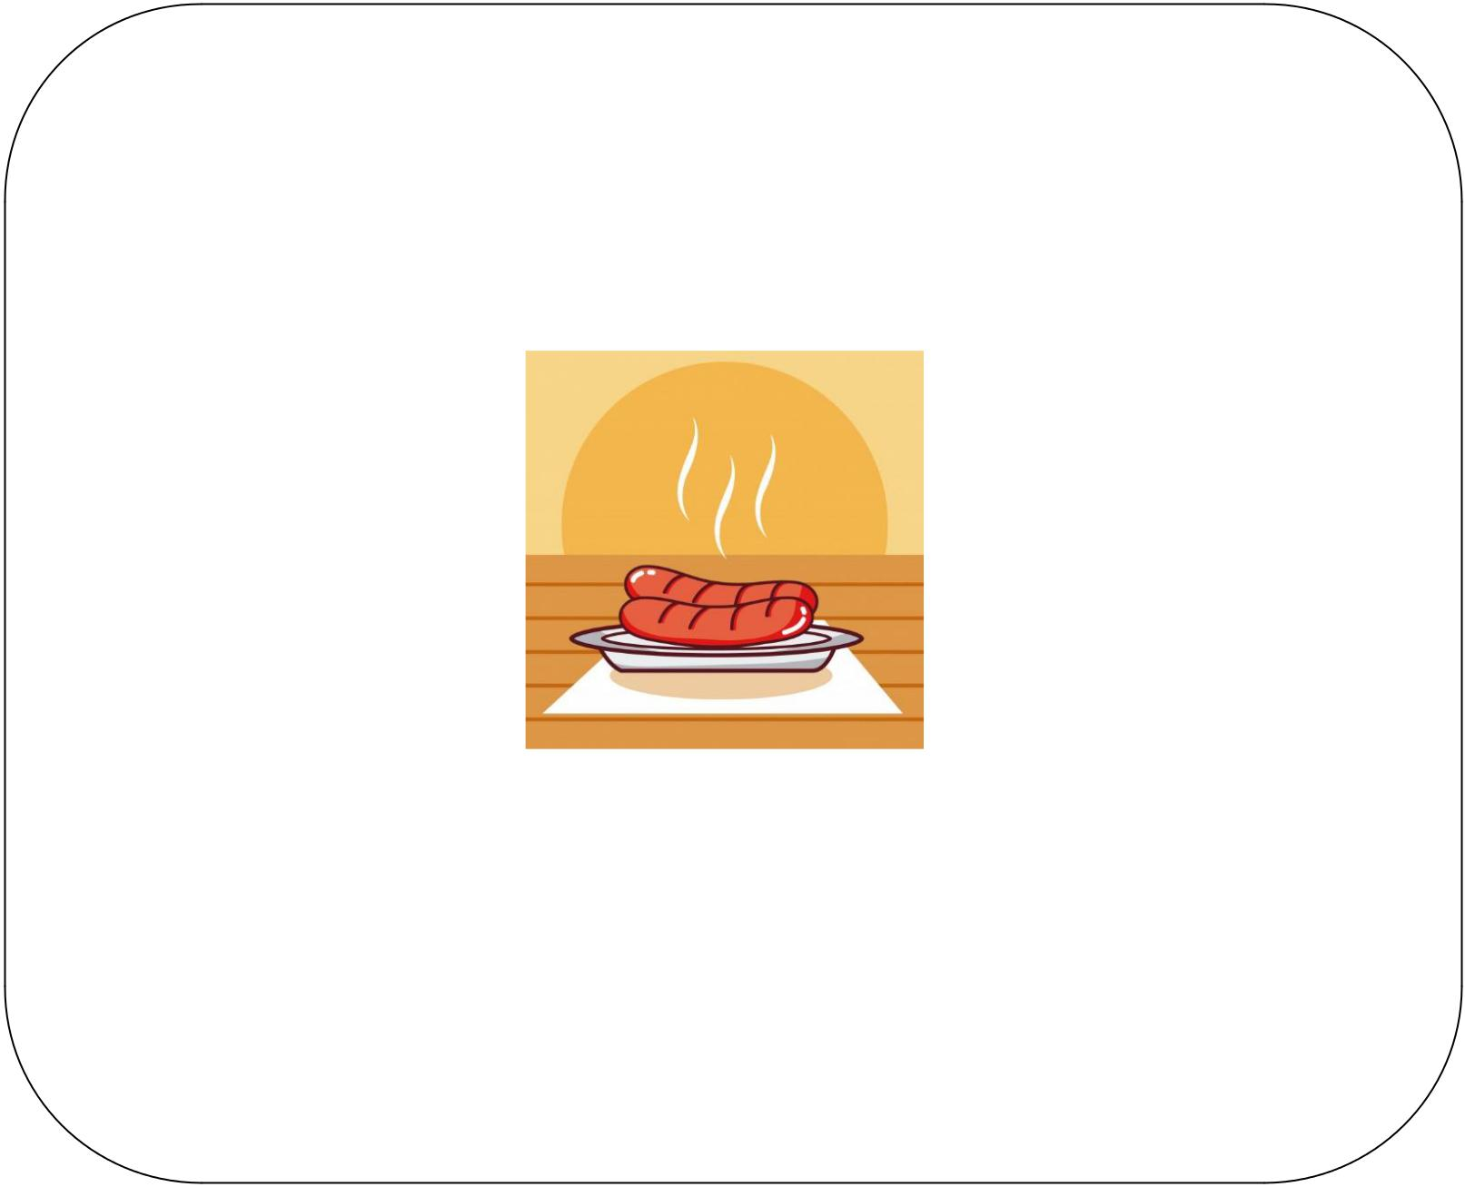

En un asado para celebrar el final de la temporada de fútbol, se sirvieron 1354 salchichas.

Redondea el número de salchichas a la unidad de mil, centena y decena más cercana.

